
О внесении изменений в решение Аксуского районного маслихата от 20 января 2025 года "Об утверждении плана управления пастбищами и их использования по Аксускому району на 2025–2029 годы № 48-212"
Решение Аксуского районного маслихата области Жетісу от 3 октября 2025 года № 59-251
В соответствии с подпунктом 1) статьи 8 Закона Республики Казахстан от 20 февраля 2017 года "О пастбищах" маслихат Аксуского района РЕШИЛ:
1. Утвердить планы по управлению пастбищами и их использованию в сельском округе Матай на 2025-2029 годы согласно приложению 1 к настоящему решению.
2. Контроль за исполнением настоящего решения возложить на постоянную комиссию "По вопросам экономики, бюджета, аграрной сферы, земельных отношений, экологии, развития предпринимательства и туризма"
3. Настоящее решение вводится в действие по истечении десяти календарных дней со дня первого официального опубликования.
Председатель Аксуского районного маслихата | Б. Сулейменов

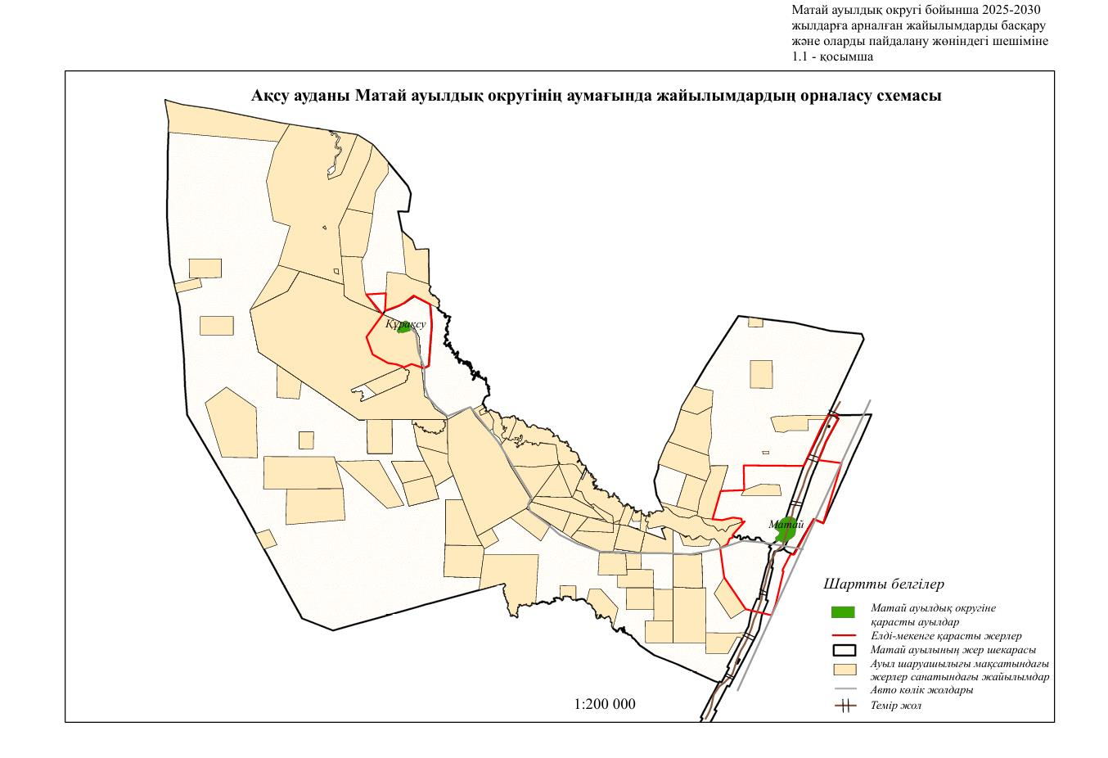

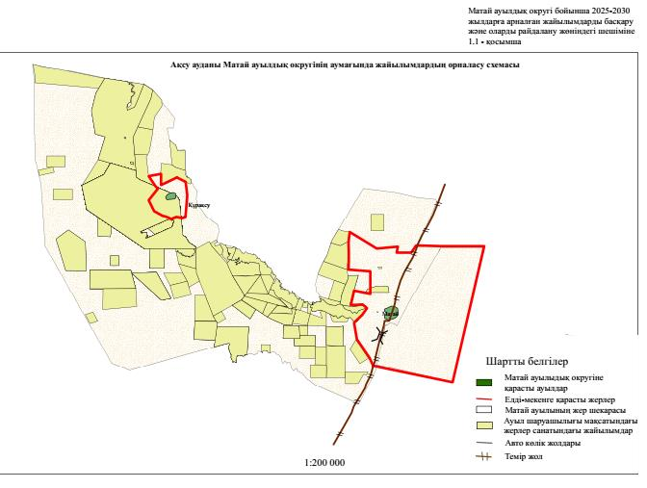

© 2012. РГП на ПХВ «Институт законодательства и правовой информации Республики Казахстан» Министерства юстиции Республики Казахстан

